**Урок по математике в 5 классе.**

***Щербик Светлана Александровна, учитель математики.***

**_____________________________________________________________________________**

**Тема: Сложение и вычитание дробей с разными знаменателями.**

**Цели:**

- создать условия для повторения и систематизации изученного материала, закрепления

сложения и вычитания дробей с разными знаменателями, решения уравнений, текстовых задач;

- создать условия для развития логического мышления, культуры математической речи ( устной и

письменной), коммуникативных умений и навыков;

- создать условия для воспитания аккуратности в оформлении, трудолюбия, усидчивости,

познавательной активности и самостоятельности.

**Оборудование:** рисунок ракеты, созвездий и планет солнечной системы, карточки с заданиями, карточки с буквами и правильными ответами.

**План урока:**

I.Организационный момент и целеполагание.

II. Закрепление изученного.

1. Готовость к полёту.

2. Старт

3. Полёт на Луну

4. Путь к звездам(физкультминутка и психологическая разгрузка).

5. Путь к Венере.

6. Путь к Меркурию.

7. Возвращение домой.

III. Подведение итогов и домашнее задание.

**Ход урока.**

**I.Организационный момент и целеполагание.**

*Учитель.* Сегодня на уроке мы совершим космическое путешествие с Земли к Солнцу. На этом трудном пути нам понадобятся все наши знания по сложению и вычитанию дробей с разными знаменателями, решению уравнений и текстовых задач.

**II. Закрепление изученного.**

**« Я верю, друзья: караваны ракет**

**Помчат нас вперёд от звезды до звезды,**

**На пыльных тропинках далёких планет**

**Останутся наши следы…»**

**1. Готовость к полёту.**

*Учитель.*  Прежде, чем мы отправимся в путешествие, проверим готовность к полёту. Для этого придётся выполнить устный счёт.(за правильный ответ 1 балл)

1. сократить дробь: , , , , ;
2. выделить целую часть: , , , , ;

**2. Старт**

*Учитель.* Давайте теперь разгадаем название нашего корабля. Ведь это очень важно. Известно. Что как корабль назовёшь, так он и полетит. ( выполняют задание возле доски 2 человека, а остальные в тетрадях по вариантам, затем обмениваются тетрадями и выполняют взаимопроверку; за правильный пример 1 балл)

1 вариант 2 вариант

1) + **(П)** 4) + **(Е)**



2) -  **(О)** 5) - **(Д)**



3) + **(Б)** 6) + **(А)**

(Название корабля составляется из букв с правильными ответами на примеры.)

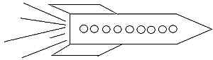

Отправляемся в космическое путешествие на нашем корабле «Победа».

**3. Полёт на Луну**

*Учитель.* Давайте узнаем какое космическое светило нам первым встретится на нашем пути. Для этого выполним следующее задание. Найдём значение числового выражения.

1) 11+2-11; (ЛУ) 2)(13- 8)+(17-6); (НА)



( Правильные ответы на карточках со слогами на учительском столе)

Справка о Луне: Луна-это спутник Земли, её ближайший сосед в космосе. Она представляет каменистый шар размером с четверть Земли и является самым большим телом в нашем ночном небе. Луна-это безжизненный мир, без воздуха. без воды. Её поверхность покрыта пылью, на ней миллионы впадин, называемых кратерами (показывается иллюстрация) .

**4**. **Путь к звездам**(физкультминутка и психологическая разгрузка).

*Учитель.* В безоблачный ясный вечер все небо усыпано множеством звезд. Они кажутся маленькими сверкающими точками. Но на самом деле – это огромные раскаленные газовые шары. Если на карте условными белыми линиями соединить между собой определенные звезды, то перед нами предстанут сказочные фигуры – созвездия, каждое из которых имеет свое название. А придумали их еще в Древней Греции. Греки, прекрасные мореплаватели, по небесным созвездиям определяли путь, когда плыли на корабле. Названия у созвездий очень красивые: Кассиопея, Андромеда, Персей, Дракон.

Учитель предлагает рассмотреть иллюстрации, рисунки или схемы с изображением созвездий.

*Учитель.* Определите названия следующих созвездий.

Чистый небосвод прекрасен,  
Про него есть много басен.  
Вам соврать мне не дадут,  
Будто звери там живут.  
Есть в России хищный зверь, глянь – на небе он теперь,   
Ясной ночью светится  
Большая… (*Медведица*).

А медведица – с ребенком,  
Добрым, славным медвежонком.  
ядом с мамой светится  
Малая… (*Медведица*).

Учитель предлагает рассмотреть рисунок с изображением созвездий.

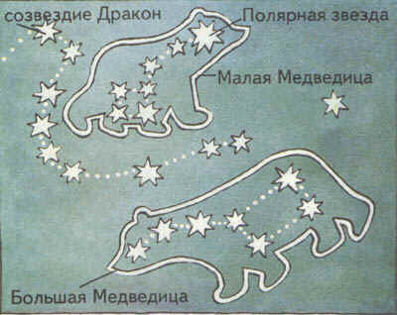

**5. Путь к Венере.**

*Учитель.* Итак, мы двигаемся дальше. Чтобы узнать, какая планета у нас на пути, решим уравнения.(за каждое уравнение 2 балла, карточки с правильными ответами и слогами на столе учителя).

1) Х+1=5; (ВЕ) 2) Х-4=3; (НЕ) 3) (К-2)∙3=4; (РА)

Справка о Венере: Венера окутана ядовитыми облаками. На ней много гор и вулканов. Там постоянно гремят грозы и сверкают молнии.(показывается изображение планеты)

**6. Путь к Меркурию.**

*Учитель.* Теперь мы приближаемся к последней планете и нам придётся решить задачу, чтобы узнать её название (за правильное решение 2 балла).

Задача. Провод длиной 20 м разрезали на три части. Первая часть имеет длину 8м, что на 1м больше длины второй части. Найдите длину третьей части.(Ответ: 4м)

Справка: Меркурий в 20 раз меньше массы Земли. Из-за отсутствия атмосферы поверхность Меркурия быстро нагревается и достигает до +400 С.

**7. Возвращение домой.**

*Учитель.* Земля – это единственная известная нам обитаемая планета. На Земле не было бы жизни без Солнца. Солнце дает тепло и свет, необходимые для жизни людей, растений и животных. Вокруг Солнца вращаются девять планет. Самые близкие к солнцу планеты – это Меркурий, Венера, Земля . А теперь пора возвращаться домой.( Учитель предлагает рассмотреть иллюстрацию с изображением планет).

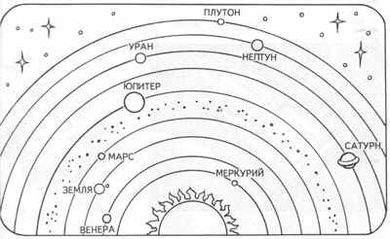

**III. Подведение итогов и домашнее задание.**

*Учитель.* Теперь каждый из вас подведёт итог своей работы и подсчитает количество заработанных баллов и поставит себе отметку. Запишите домашнее задание:

1. Вычислите: а) 3+1-2; б) 3-1+2;

2. Решите уравнение: а) 2+Х=4; б) Х-2=1

*Учитель.* Итак, в космосе есть много самых разных звезд. Вокруг некоторых из них вращаются планеты. Люди уже сделали свой первый шаг в космос. Они построили космические корабли, которые могут подниматься с поверхности Земли в космическое пространство. Люди долетели до Луны и как следует рассмотрели ее, даже путешествовали по ее поверхности. Сейчас люди осваивают уже всю Солнечную систему. И здесь их ждет много удивительных открытий. А следующим шагом будут полеты к звездам. Кто знает, может быть, и кто-нибудь из вас сможет совершить такой полет. Для этого нужно не бояться мечтать и фантазировать, а также уметь идти к поставленной цели, преодолевая все препятствия.